Las cinco bacterias más peligrosas que se han hecho resistentes a los antibióticos
Un problema que cada vez preocupa más a las autoridades sanitarias de todo el mundo es la proliferación de microorganismos resistentes a los antibióticos. Este es un problema global, que afecta a todo el mundo, independientemente de que sean ricos o pobres, y es que los microbios no distinguen ni fronteras, ni razas, ni economías.

Infecciones comunes que han sido tratables durante decenios volverán a ser potencialmente mortales.

Desde que comenzó el uso generalizado de antibióticos en los años 50, prácticamente todos los patógenos han desarrollado algún tipo de resistencia. Algunos requieren dosis cada vez más elevadas de antibiótico para que el tratamiento sea efectivo. Y otros han desarrollado resistencia a todos los antimicrobianos conocidos, lo que supone un grave riesgo para la salud. Esta es la lista de las cinco bacterias más peligrosas que se han hecho resistentes a los antibióticos y que, si no ponemos remedio, pronto serán incurables:

1. Mycobacterium tuberculosis multirresistente. Cada año se describen unos 440.000 casos de personas infectadas por Mycobacterium tuberculosis multirresistente a la isoniacida y a la rifampicina (Multi Drug Resistant - TuBerculosis, MDR-TB), los dos antibióticos que se emplean para tratar la tuberculosis. Unas 150.000 personas fallecen cada año porque el tratamiento antibiótico no es efectivo. Esta bacteria multirresistente ya se ha aislado en 64 países.

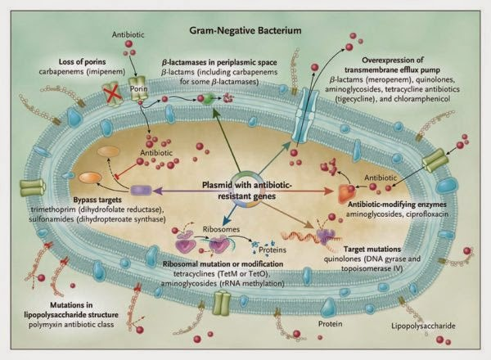

Cómo las bacterias se pueden hacer resistentes a los antibiótico.

2. Neisseria gonorrhoeae. Causa la gonorrea, una enfermedad de transmisión sexual. Esta bacteria siempre ha desarrollado rápidamente resistencia a los antibióticos: en los años 40 aparecieron las primeras cepas resistentes a las sulfanilamidas, en los 80 a las penicilinas y tetraciclinas, y el en año 2007 a las fluoroquinolonas. Actualmente el único tratamiento recomendado se limita a las cefalosporinas denominadas de tercera generación. Pero en Neisseria gonorrhoeae la resistencia a las cefalosporinas se está desarrollando rápidamente, y los expertos alertan que si no se controla la extensión de esta resistencia, pronto no habrá tratamiento contra esta enfermedad. Se ha confirmado el fracaso del tratamiento de la gonorrea con cefalosporinas de tercera generación en Austria, Australia, Canadá, Eslovenia, Francia, Japón, Noruega, el Reino Unido, Sudáfrica y Suecia. Se calcula que cada año contraen esta enfermedad más de 100 millones de personas.

La resistencia a los antibióticos prolonga la duración de las enfermedades y aumenta el riesgo de muerte.

3. Staphylococcus aureus MRSA. Se calcula que las personas infectadas por Staphylococcus aureus resistentes a la meticilina, un tipo de penicilina, (Methicillin Resistant Staphylococcus Aureus, MRSA) tienen una probabilidad de morir un 64% mayor que las infectadas por cepas no resistentes. En algunas zonas de África y América hasta un 80% de las infecciones por S. aureus son resistentes a este antibiótico. Esta resistencia también aumenta el costo de la atención sanitaria, pues alarga las estancias en el hospital y requiere más cuidados intensivos.

4. Klebsiella pneumoniae resistente al carbapenem. Este antibiótico es el último recurso terapéutico contra infecciones mortales por Klebsiella pneumoniae (una bacteria intestinal común), y la resistencia se ha extendido a todas las regiones del mundo. Causa importantes infecciones hospitalarias, como neumonías, infecciones de recién nacidos y de pacientes ingresados en unidades de cuidados intensivos. Esta resistencia hace que en algunos países este antibióticos ya no sea eficaz en más de la mitad de las personas con infecciones por Klebsiella pneumoniae.

5. Escherichia coli resistente a las fluoroquinolonas, uno de los antibacterianos más utilizadas en el tratamiento de las infecciones urinarias por esta bacteria. En los años ochenta, cuando aparecieron estos antimicrobianos, la resistencia a ellos era prácticamente inexistente. Hoy día hay países de muchas partes del mundo en los que este tratamiento es ineficaz en más de la mitad de los pacientes.

Si no se toman medidas, pronto podemos llegar a una situación similar a la que había antes del descubrimiento de la penicilina!

Pero además existen otras bacterias que también están desarrollando resistencia a los antibióticos y que suponen un riesgo importante: Clostridium difficile, Acinetobacter, Campylobacter, Pseudomonas aeruginosa, Salmonella, Shigella, Streptococcus pneumoniae, Enterococcus o el hongo Candida resistente al fluconazol. Se calcula que en Europa cada año ocurren 25.000 muertes por infecciones que se han hecho resistentes a los antibióticos. Para vencer, no solo habrá que seguir investigando en la búsqueda de nuevos antimicrobianos, si no que es necesario un uso más racional de los mismos, evitar el abuso y reducir su empleo al mínimo necesario, dejar de emplearlos en animales y en agricultura y realizar los diagnósticos de forma más rápida y precisa.

Para saber más:

- Resistencia a los antimicrobianos (OMS)

- Informe mundial de la OMS sobre la resistencia a los antibióticos: grave amenaza para la salud pública en todo el mundo

- Antibiotic resistance: an ecological perspective on an old problem (American Society for Microbiology, en inglés)

- Mapas sobre la evolución de la resistenciaa los antibióticos en Europa desde 1998 hasta 2012 (European Centre of Disease Prevention and Control, ECDC).

- Día europeo para el uso prudente de los antibióticos (European Centre of Disease Prevention and Control, ECDC).
Publicado por Ignacio López-Goñi en 11:29
Enviar por correo electrónicoEscribe un blogCompartir con TwitterCompartir con FacebookCompartir en Pinterest
Etiquetas: Antibióticos, E. coli, Gonococo, Gonorrea, Klebsiella, MRSA, Mycobacterium, Neisseria, Resistencia antibióticos, Staphylococcus

